11. Januar 2024
„Leuchtende Zukunft“ – Smarte Lichtsysteme im Test
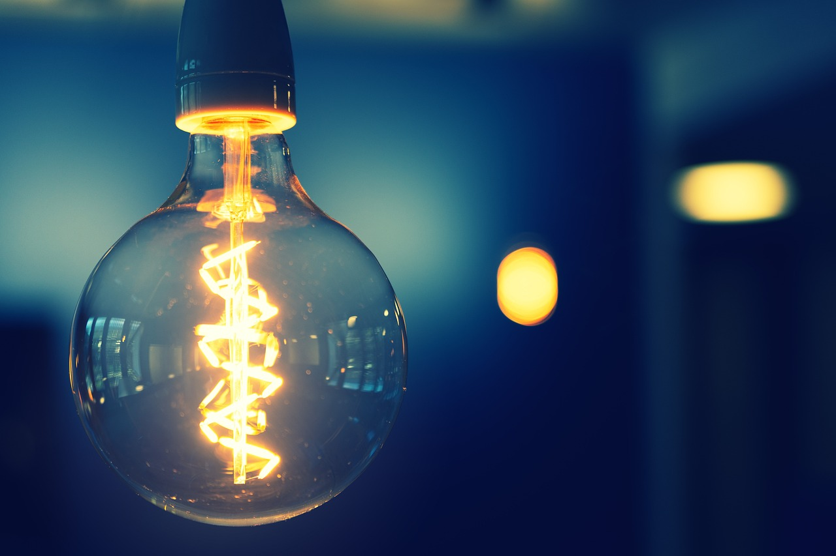
In der Regel lassen sich herkömmliche Lampen einfach und schnell durch smarte Leuchtmittel ersetzen: alte Lampe raus, neues Leuchtmittel rein, fertig. Apps und Sensoren sorgen dafür, dass die neuen Lampen mehr können als nur zu „brennen“. Die zusätzlichen Funktionen smarter Lichtsysteme haben allerdings auch ihren Preis. SPIEGEL online hat jüngst sieben smarte Lampen getestet, die pro Stück zwischen 16 und 65 Euro kosten – ein Lesetipp für all diejenigen, die mit dem Gedanken spielen, ihr Zuhause auf smarte Beleuchtung umzurüsten.
Vorteile smarter Lichtsysteme
Manche smarten Lampen sind zum Beispiel in der Lage, morgens kühles bläuliches Licht zu erzeugen, damit man sich – etwa im Homeoffice – besser konzentrieren kann. Abends liefern sie dann bei Bedarf warmes weißes Licht, das viele Menschen als entspannend empfinden. Außerdem lässt sich smartes Licht dimmen, ohne dass dafür ein spezieller Dimmschalter eingebaut werden muss, wie man es von herkömmlichen Lampen kennt: Für das smarte Dimmen reicht oft schon ein Sprachassistent.
Sparen smarte Lampen Strom?
Mitunter lässt sich mit smarten Leuchtmitteln auch Strom sparen, vor allem dann, wenn sie alte (Halogen-) Glühlampen ersetzen oder auch, wenn die Lampen zu festen Uhrzeiten oder mithilfe von Bewegungssensoren ausgeschaltet werden. Doch muss man hier fairerweise auch den Stand-by-Verbrauch in Höhe von ein paar Zehntel Watt erwähnen, der zwangsläufig entsteht, wenn eine Lampe dauerhaft per App und Funknetz erreichbar ist. Apropos „Energieeffizienz“: Wer sein zuhause künftig smart beleuchten möchte, sollte auf jeden Fall darauf achten, wie viel Helligkeit (Maßeinheit: Lumen) die Lampe der Wahl pro Watt Leistung abgibt. Je mehr Lumen eine Lampe aus einem Watt herausholt, desto höher ist die Lichtausbeute – und desto effizienter die Lampe (mehr Infos hierzu auf der Unterseite „Beleuchtung“).
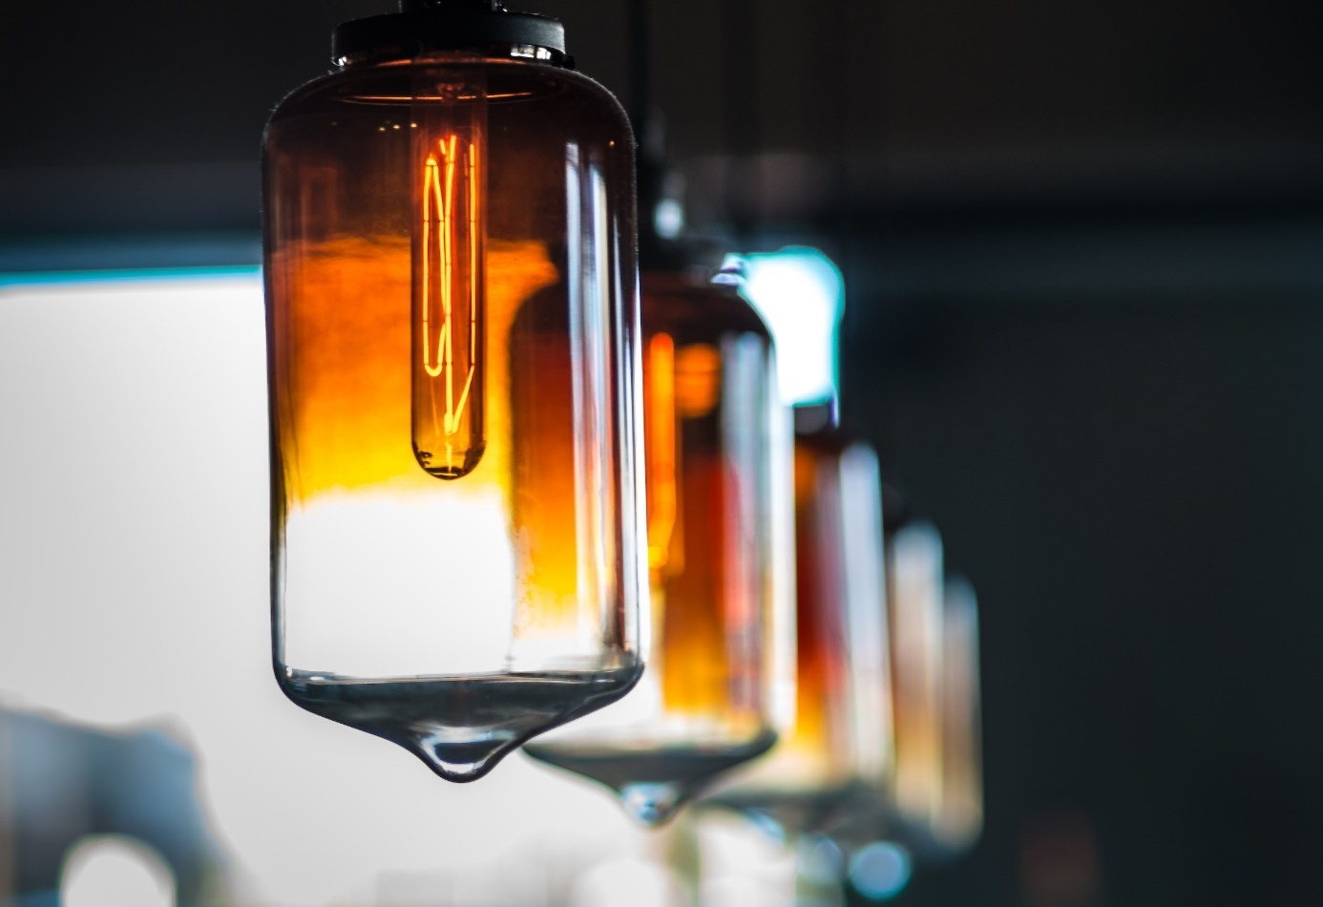
Von kühl bläulich bis warm weiß – bei vielen smarten Lampen lässt sich die Farbtemperatur an die tageszeitabhängigen Wünsche anpassen (Bild: Unsplash/Pete Wright).
Die getesteten Modelle im Kurzportrait
- Govee Smarte Glühbirne E27 (16 Euro): mehrfarbige Lampe mit WLAN und Bluetooth von einem Newcomer unter den Herstellern
- Ikea Tradfri LED-Leuchtmittel E14 470 Lumen (18 Euro): günstige smarte Lampe, dessen verwendeter Funk eine ZigBee-Schaltzentrale voraussetzt (Kostenpunkt: 60 Euro)
- Ledvance SMART+ WiFi Multicolor 75 (19 Euro): WLAN-Lampe des Spin-offs von Osram
- Nanoleaf Essentials Matter E27 (20 Euro): kunstvoll geformte Lampe, die als eine der Ersten mit dem Funkstandard Thread ins Heimnetz eingebunden werden kann
- Paulmann Filament ZigBee LED Kolben E27 470 Lumen (37 Euro): eine der wenigen Lampen mit Glühfaden-Imitat, die auch farbiges Licht produziert (passende ZigBee-Schaltzentrale: 60 Euro)
- Philips Hue White & Color Ambience E14 Luster (65 Euro): sehr kurze farbige E14-Tropfenlampe, die auch in kleine Gehäuse passt (passende ZigBee-Schaltzentrale: 60 Euro)
- Wiz Colors 8W E27 (16 Euro): farbige WLAN-Lampe, die eine anonymisierte Cloud-Verbindung ermöglicht
Die Testkriterien in der Übersicht
- Betriebsfunktionen
Wie hell und natürlich leuchten die Lampen? Wie viel Strom benötigen sie im Betrieb und im Standby-Modus?
- Einrichtung und Bedienung
Sind eine Schaltzentrale und ein Cloud-Konto nötig? Wie komfortabel ist die App, welche Funktionen bietet sie?
- Erweitern und Kombinieren
Welche anderen Leuchtmittel bietet das System? Mit welchen Smarthome-Plattformen lassen sie sich verknüpfen?
Die Testergebnisse im Detail
In dem Beitrag von SPIEGEL online (siehe Link-Liste) finden sich zu jeder der sieben getesteten Lampen detaillierte, auch für Laien verständliche Testergebnisse – mit einer Übersicht der jeweiligen Vor- und Nachteile, einem Kurzfazit sowie einem Foto der Lampe und einer Voransicht der dazugehörigen App.
Dieser Beitrag ist ein Service des Kampagnenteams der „mission E“ in der Landesverwaltung NRW. Auf der Kampagnen-Website finden Sie weitere aktuelle Meldungen zu Energie- und Klimaschutzthemen sowie zur Kampagne.
Quelle (siehe Link-Liste): SPIEGEL online
Autor: Tom Küster (NRW.Energy4Climate)
Links
Artikel „Schlauer leuchten – Smarte Lichtsysteme im Vergleich“ vom 13.12.2023 auf SPIEGEL online
Bild 1: Pixabay/jplenio
Bild 2: Unsplash/Pete Wright

